RESOLUCIÓN N° 135/22

Vistos:

Que, con fecha 4 de marzo de 2022, don .................................................................... interpone reclamación ante esta Defensoría del Asegurado (DEFASEG), solicitando que ......................................................., ................................................ (..........................................) cumpla con otorgar cobertura al siniestro de fecha 27 de abril de 2021 y que corresponde al fallecimiento del asegurado, su señor padre, don ........................................., conforme a los términos y condiciones del Seguro de Desgravamen Monto Original contratado;

Que, la señalada reclamación cumple con los requisitos de materia, cuantía y oportunidad establecidos en el Reglamento de la DEFASEG (http://www.defaseg.com.pe/reglamento.html);

Que, habiéndosele corrido traslado de la respectiva reclamación con fecha 5 de marzo de 2022, .......................................... presentó con fecha 15 d abril de 2022 sus respectivos descargos;

Que, con fecha 20 de junio de 2022 se realizó la audiencia de vista virtual en la plataforma electrónica habilitada por la secretaría técnica de la DEFASEG, con la sola participación de los representantes de .........................................., quienes pudieron sustentar su posición sobre la reclamación, absolviendo las preguntas formuladas por este colegiado, conforme consta de la correspondiente acta, habiéndose dejado constancia de la inasistencia del reclamante:

Que, la reclamación se fundamenta resumidamente en lo siguiente: a) .......................................... ha rechazado otorgar cobertura al siniestro que corresponde a la muerte natural del asegurado, su señor padre, don ........................................., según carta CDR ..............................., de fecha 30 de noviembre del 2021, sobre la base de lo establecido en el inciso 1 del artículo 6 (Exclusiones) de las Condiciones Generales del seguro: preexistencia, como condición de salud diagnosticada por un médico colegiado, antes de la contratación del seguro, de conocimiento del asegurado, b) Si bien es cierto que, en el certificado de defunción, el médico consignó como causa del fallecimiento al ........., no se tuvo en cuenta que, conforme a la historia clínica, se podía advertir que dicha situación fue generada por el COVID-19, ya que su padre fue internado a causa del contagio por el virus, y que tal situación desencadenó su muerte, siendo que por obvias razones generó una complicación para su enfermedad preexistente, c) La aseguradora no tiene en cuenta que la causa de la muerte consignada en el certificado de defunción como ........., se debió a una complicación generada por el virus del COVID-19, como consta en la correspondiente historia clínica; conforme a ello, la aseguradora ha realizado una revisión de la historia clínica de los años anteriores, pero no a la fecha del fallecimiento, siendo que es conocido que los estragos del virus del COVID-19 han provocado la muerte de muchas personas, como es el caso de su padre, y que en el caso precisamente de complicaciones, la muerte es causada por las condiciones de cada persona, como en el caso de personas con problemas cardiacos que fallecieron a causa del COVID-19, ya que sería irracional pensar que sus muertes se debieron a problemas del corazón y no del COVID 19, siendo éste el causante de las complicaciones en la salud de las personas con alguna enfermedad prexistente, y d) Se admite que fue un error, debido al momento doloroso que se atravesó, no haber advertido la causa de fallecimiento que consignó el médico; empero, no debe dejarse de entender de una revisión de la historia clínica las causas por las que su padre fue internado, y, dicho sea de paso, el ........... no es una causa de muerte común, ya que muchas personas realizan con total normalidad su vida cotidiana con su respectiva medicación, de manera que si hubiese sido por la pandemia, su padre aun estaría con vida. En consecuencia, se solicita que se revise el caso y se disponga que se otorgue la cobertura solicitada en su oportunidad;

Que, por su parte, ratificando el rechazo de cobertura y solicitando que la reclamación sea desestimada, .......................................... expresa resumidamente lo siguiente en sus descargos: a) Con fecha 14 de junio de 2019 el padre del reclamante contrató el Seguro de Desgravamen Monto Original, ofrecido por el Banco Pichincha como comercializador, conforme consta de la solicitud correspondiente, para respaldar el crédito contraído, b) Con fecha 27 de abril de 2021, el asegurado falleció como consecuencia del ........., conforme consta del correspondiente certificado de defunción, c) Habiéndose solicitado cobertura con fecha 6 de agosto de 2021, con fecha 13 de agosto de 2021 se solicitó la presentación de la correspondiente historia clínica, la cual fue entregada el 10 de noviembre de 2021, siendo que luego de la evaluación correspondiente, el 30 de noviembre de 2021 se informó al ahora reclamante sobre el rechazo de cobertura por causa de muerte por enfermedad preexistente, lo cual constituye una exclusión contratada, c) Atendiendo a la presente reclamación, .......................................... ha vuelto a examinar el expediente y reitera el rechazo porque se ha vuelto a constatar que la causa de la muerte fue una enfermedad preexistente, ya diagnosticada con anterioridad a la fecha de contratación del seguro, d) Se destaca además que el asegurado conocía del régimen de exclusiones, conforme consta del cargo de su solicitud de seguro, siendo que el certificado de seguro fue puesto a su disposición mediante medios electrónicos, para lo cual el asegurado debía ingresar a la página web de .........................................., lo cual está permitido por la regulación expedida por la SBS, debiéndose destacar además que el seguro y los documentos contractuales cuentan con la aprobación de la SBS, e) La causa de la muerte está probada conforme al correspondiente certificado de defunción y según lo dictaminado además por el médico contratado por .......................................... para el análisis de la historia clínica, f) Se destaca que el ......... se trata con retrovirales, siendo que el cuadro de tratamiento del COVID-19 no es específico, siendo que el ........., al ser una enfermedad inmune depresiva, condiciona que pueda complicarse un posible cuadro de COVID-19, como factor predisponente, y g) Por último, en la historia clínica sólo se hace mención al diagnóstico de COVID-19, pero no hay información suficjente para determinar la evolución de la enfermedad y, sobre todo, que la causa del fallecimiento fue efectivamente por COVID-19, tal como afirma el reclamante, por lo que se reitera que el rechazo se sustenta en lo que consta en el certificado de defunción y en la propia historia clínica del asegurado;

Que, a la fecha, el estado del proceso permite que este colegiado pueda expedir su resolución sobre el caso sometido a su conocimiento, atendiendo a la información y a los documentos que obran en el expediente;

Considerando:

Primero: Conforme a su Reglamento, la DEFASEG está orientada a la protección de los derechos de los asegurados o usuarios de los servicios del seguro privado contratados en el país, mediante la solución de controversias que se susciten con las empresas aseguradoras, respecto de rechazos o liquidación de cobertura de siniestros; entendiéndose por “asegurados” y “usuarios de seguros” a los asegurados propiamente dichos, a los contratantes del respectivo seguro y/o a los beneficiarios nombrados en las pólizas.

Segundo: Asimismo, de acuerdo a su Reglamento, la DEFASEG sólo es competente para pronunciarse y resolver las reclamaciones indemnizatorias de los asegurados que hubiesen sido sometidas a su conocimiento, sobre la base de la documentación obrante en el correspondiente expediente y con arreglo a derecho, siempre y cuando las señaladas reclamaciones cumplan los requisitos reglamentarios de materia, cuantía y oportunidad.

En consecuencia, todas aquellas reclamaciones por materias distintas al otorgamiento de cobertura y pago de indemnizaciones, como pueden las pretensiones indemnizatorias por daños y perjuicios, por reembolso de gastos, o relativas a idoneidad de servicios, son ajenas a la competencia funcional de esta Defensoría.

Tercero: Que, de acuerdo a la Ley Nro. 29946 – Ley del Contrato de Seguro, norma legal vigente con ocasión de la celebración del contrato al cual se contrae el presente caso, todas las cuestiones jurídicas se rigen por lo dispuesto en dicha ley y por las que reglas que se acuerden convencionalmente, en cuanto no vulneren los principios esenciales de la naturaleza jurídica del seguro, siendo que sólo se aplica el derecho común a falta de disposiciones del derecho de seguros o de protección al consumidor.

Cuarto: Que, el artículo 1361 del Código Civil dispone que los contratos son obligatorios en cuanto se haya expresado en ellos, presumiéndose que lo declarado es lo querido por ambas partes, de manera que la parte que sostenga lo contrario debe probarlo.

Quinto: Que, conforme al artículo 196 del Código Procesal Civil, la carga de la prueba corresponde a quien afirma hechos que configuran su pretensión, o a quien los contradice alegando nuevos hechos, salvo disposición legal diferente.

Sexto: Sobre la base de los términos contenidos en la reclamación y en su absolución, y de lo tratado en la audiencia de vista, la cuestión controvertida radica en determinar si el rechazo de cobertura es legítimo o no. Dicho rechazo se sustenta en la invocación de una exclusión de cobertura: enfermedad preexistente.

........................................................................................................

6.1. En materia de seguros, bien es sabido que el riesgo se puede delimitar de dos maneras. Una de ellas es la positiva, en función a los riesgos que han sido expresamente contratados, conforme a la póliza correspondiente. En tal virtud, no es posible extender, otorgar, la cobertura a situaciones que no corresponden a tales riesgos. Prima, en consecuencia, el principio de estricta identidad entre el riesgo identificado y el siniestro materializado. Los eventos que no se identifiquen con lo pactado carecen de cobertura, están excluidos de ella. Conforme a ello, si el riesgo aceptado es muerte natural, la accidental no está cubierta. La otra manera de delimitar el riesgo es la negativa, excluyendo determinados supuestos de hecho del riesgo aceptado o contratado. Así, por ejemplo, si se contrata el riesgo de muerte natural en el marco de una póliza vehicular, puede establecerse que queda excluido de cobertura el siniestro que se produzca por determinadas enfermedades, por ejemplo, las epidémicas. Las exclusiones se interpretan y aplican en función a un estricto régimen de literalidad.

6.2. ...................................... sustenta el rechazo en que, conforme al certificado de defunción y a la propia historia clínica, la muerte del asegurado se produjo como consecuencia del ........., enfermedad diagnosticada de manera previa a la fecha de contratación del seguro, por lo que, siendo una preexistencia, la muerte que se desprenda de ella está excluida de cobertura según las condiciones del seguro contratado, según los riesgos aceptados negativamente por la aseguradora y conocidos por el asegurado.

6.3. Tratándose de las exclusiones, más allá que la aseguradora tiene ciertamente la carga de probarlas conforme al artículo 77 de la Ley Nro. 29946 – Ley del Contrato de Seguro, esta Defensoría ha establecido que para su efectiva aplicación y admisión como justificante de un rechazo, debe verificarse (test de validación) tres aspectos muy puntuales: (i) que la exclusión haya sido efectivamente pactada en el contrato, (ii) que la exclusión haya sido informada de manera oportuna, suficiente y adecuada al asegurado, de ser el caso, y (iii) que el asegurado haya incurrido efectivamente en el supuesto de exclusión invocado. De no validarse lo anterior, todas y cada uno de tales exigencias, deberá concluirse que el rechazo por pretendida exclusión debe ser desestimado.

6.4. En el caso concreto, no es materia controvertida que la póliza contiene efectivamente la exclusión a la cual .......................................... recurre para justificar su rechazo; tampoco es controvertido el conocimiento de las exclusiones por el asegurado, siendo inclusive que, en el propio formato de la solicitud del seguro que obra en el expediente, suscrito por el asegurado, consta lo siguiente:

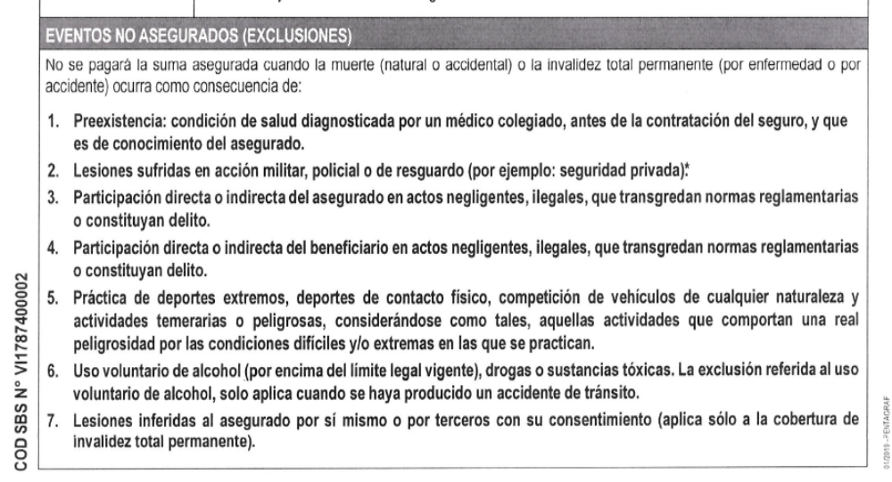

6.5. Lo que sería controvertido es si el fallecimiento del asegurado se explica por el ........., que es ciertamente una enfermedad preexistente conforme a la historia clínica, enfermedad que no es negada en la reclamación, o si obedece más bien a una causa distinta, generada posteriormente a la contratación del seguro, de manera específica, al COVID-19, tal como afirma el reclamante. Al respecto, de acuerdo a los actuados, el reclamante no ha aportado medio probatorio o indicio alguno que permita desautorizar lo concluido por la aseguradora en atención a lo que figura expresamente en el certificado de defunción y de lo que desprende unívocamente de la historia clínica. Sostener que la muerte sobrevino por causa del COVID-19, y no por el ........., es una suposición o conjetura, muy respetable pero estrictamente personal, dado que no hay refrendo objetivo en la historia clínica que desautorice lo que figura en el certificado de defunción.

6.6. Siendo que la aseguradora ha satisfecho la carga probatoria que demanda el artículo 77 de la Ley Nro. 29946 – Ley del Contrato de Seguro, conforme al cual corresponde al asegurado probar la ocurrencia del siniestro indemnizable y su cuantía, de ser esto último el caso, y a la aseguradora probar la causa que la libera de pagar la indemnización reclamada debe concluirse que el fundamento del rechazo está probado, por lo que resulta legítima su invocación.

Atendiendo a las consideraciones expresadas, y dejando constancia que el reclamante no ha expresado finalmente argumento verificable, o presentado medio probatorio, que enerve el rechazo de cobertura, este colegiado concluye su apreciación razonada y conjunta al amparo de lo establecido en su Reglamento, por lo que

SE RESUELVE:

DECLARAR INFUNDADA la reclamación interpuesta por don .................................................................... dejando a salvo el derecho del reclamante para recurrir a las instancias que considere pertinentes. Lima, 27 de junio de 2022

La Secretaría Técnica certifica que la presente resolución cuenta con el voto de los vocales cuyos nombres figuran en el presente documento.

Marco Antonio Ortega Piana – Presidente
María Eugenia Valdez Fernández Baca– Vocal
Rolando Eyzaguirre Maccan – Vocal
Gonzalo Abad del Busto - Vocal

